FICHE 1
PASSE COMPOSE
Une action ou un événement du passé précise et achevé.
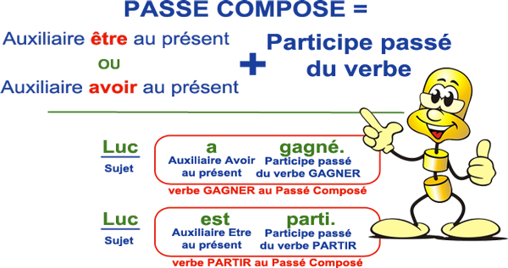
Τον χρησιμοποιούμε για αν εκφράσουμε πράξεις και γεγονότα του παρελθόντος που δεν είχαν διάρκεια και τέλειωσαν στο παρελθόν.

ΣΧΗΜΑΤΙΣΜΟΣ ΤΟΥ ΑΟΡΙΣΤΟΥ
ΤΟ ΡΗΜΑ AVOIR+ ΠΑΘΗΤΙΚΗ ΜΕΤΟΧΗ ΤΟΥ ΡΗΜΑΤΟΣ
J'AI PARLÉ
TU AS PARLÉ
IL/ELLE A PARLÉ
NOUS AVONS PARLÉ
VOUS AVEZ PARLÉ
ILS/ELLES ONT PARLÉ
ΠΩΣ ΣΧΗΜΑΤΙΖΕΤΑΙ Η ΠΑΘΗΤΙΚΗ ΜΕΤΟΧΗ;
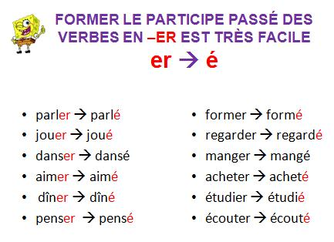
1^{η} ΟΜΑΔΑ ΡΗΜΑΤΩΝ ΣΕ -ER

2^{η} ΟΜΑΔΑ ΡΗΜΑΤΩΝ ΣΕ -IR
Finir- Fini
Choisir- Choisi
Fleurir- Fleuri
Grossir- Grossi
Rougir- Rougi
3^{η} ΟΜΑΔΑ ΡΗΜΑΤΩΝ (ΑΝΩΜΑΛΑ)
Etre- été Dire- dit
Avoir- eu Ouvrir- ouvert
Faire- fait Prendre- pris
Lire- lu Pleuvoir- plu
Ecrire- ecrit Mettre- mis
Boire- bu Vouloir- voulu
Pouvoir- pu Voir- vu

PASSE COMPOSE
1. Trouve le sujet.
…….. avons regarde la télé. ………… a écouté de la musique.
……… ont téléphoné à leurs amis. ………… as invite Paul a ton anniversaire ?
2. Trouve l’auxiliaire.
On ………….. donne un cadeau a notre prof. J’……….. réservé une chambre.
Ils ……………. mange des crêpes. Vous………… fait votre activité ?
3. Trouve le participe passe.
Il a ………………..(prendre) une bonne note. Ils ont ………….(jouer) au foot.
Nos avons ……………(finir) nos devoirs. Tu as ………….. (lire) ce livre ?

4. Conjugue les verbes entre parenthèses au Passé Composé.
1- Qu'est-ce que tu pendant les vacances? (faire)
2- Tu à Paris? (voyager)
3- Tu du camping? (faire)
4- Tu des amis? (rencontrer)
5- Tu de la musique? (écouter)
6- Tu la télé? (regarder)
7- Tu des livres? (lire)
8- Nous nos devoirs. (oublier)
9- Tout le monde pour se préparer pour la rentrée. (étudier)
10- Elle ses meilleurs amis. (inviter)

5. Je mets les phrases à la négation.

